供应商配置文件数据捕获
在Jabil，我们致力于了解我们的业务合作伙伴，包括我们现有的和未来的供应商。作为这一努力的一部分，我们正在与您联系，通过此调查向我们提供一些详细信息。如果您现在准备开始此调查，请单击"立即继续"。如果您现在还没有准备好完成，但您想稍后尝试，请单击"我稍后将完成"
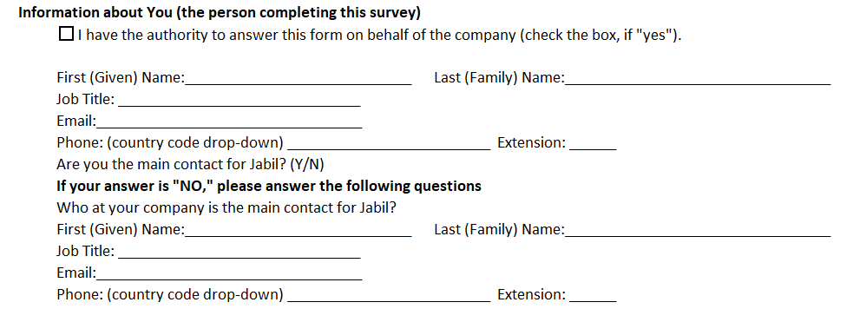
有关您的信息（完成此调查的人）
我有权代表公司回答此表格（如果"是"，请选中框）。
第一个（给定）名称：____Last__
工作标题：
电子邮件：
电话：（国家代码下拉）______扩展：___
你是贾比尔的主要联系人吗？（年/月）
如果您的回答是"否"，请回答以下问题
谁是您公司的主要联系人？
第一个（给定）名称：____Last__
工作标题：
电子邮件：
电话：（国家代码下拉）______扩展：___
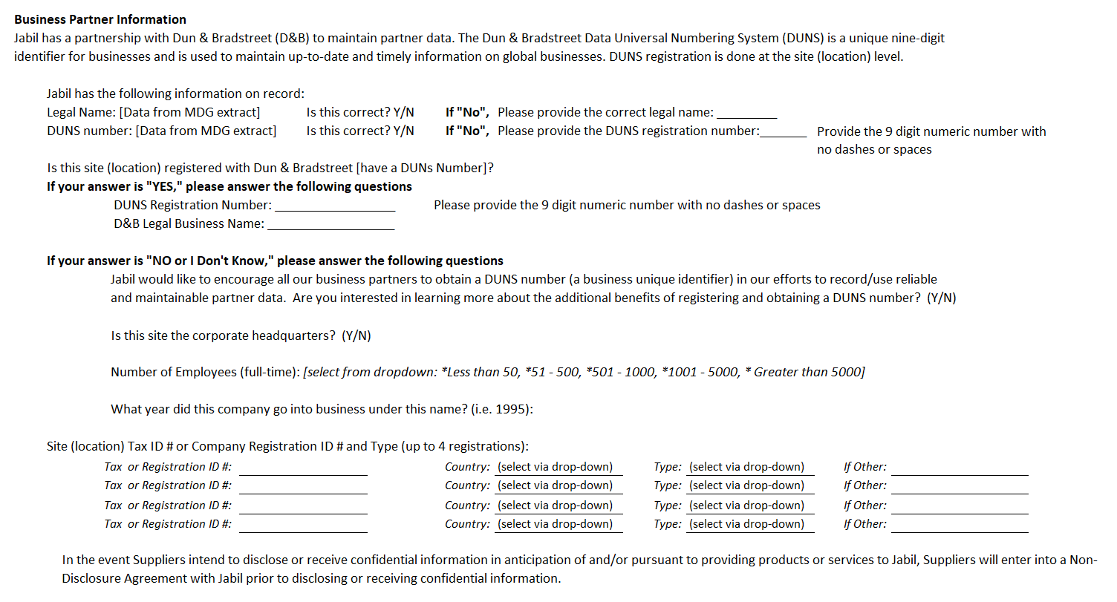
业务合作伙伴信息
贾比尔与邓和布拉德街 （D&2） 合作维护合作伙伴数据。Dun &<1> <1>街数据通用编号系统 （DUNS） 是企业的独特九位标识符，用于维护有关全球业务的最新和及时信息。DUNS 注册是在站点（位置）级别完成的。
贾比尔有以下信息记录在案：
法律名称：[来自千年发展目标摘录的数据]
这是正确的吗？如果"否"， 请提供正确的法定名称：____
邓斯编号：[来自千年发展目标提取物的数据]
这是正确的吗？如果"否"，请提供DUNS注册号 ：____
提供 9 位数字，无破折号或空格
此网站（位置）是否在邓和布拉德街注册[有DUNs号码]？
如果您的回答是"是"，请回答以下问题
邓斯注册号 ：____请
提供9位数字，没有破折号或空格
D&B 法律业务名称：
如果您的回答是"否或我不知道"，请回答以下问题
Jabil 希望鼓励我们所有的业务合作伙伴在记录/使用可靠和可维护的合作伙伴数据时获得 DUNS 号码（业务唯一标识符）。 您是否有兴趣了解有关注册和获取 DUNS 号码的更多好处？ （年/月）
这个网站是公司总部吗？ （年/月）
员工人数（全职）：
*少于50，*51-500，*501-1000，*1001-5000，*大于5000
这家公司是哪一年以这个名字开业的？（即1995年）：
网站（地点）税务ID#或公司注册ID#和类型（最多4个注册）：
税务或注册 ID #： 国家/地区：类型 ： 如果其他：

如果供应商打算在向 Jabil 提供产品或服务之前披露或接收机密信息，供应商将在披露或接收机密信息之前与 Jabil 签订保密协议。
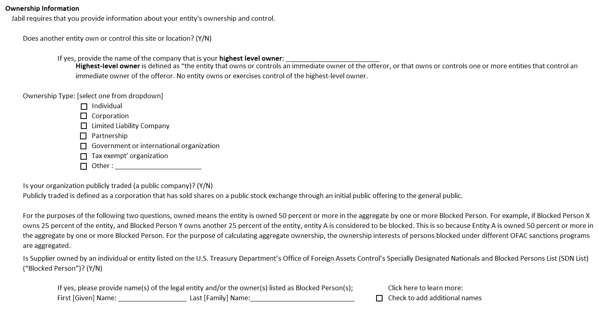
所有权信息
Jabil 要求您提供有关实体所有权和控制权的信息。
另一个实体是否拥有或控制此站点或位置？（年/月）
如果是，请提供您最高级别所有者的公司 名称：
最高级别的所有者被定义为"拥有或控制要约人的直接所有者的实体，或拥有或控制一个或多个控制要约人的直接所有者的实体。任何实体都拥有或行使对最高级别所有者的控制。
所有权类型：[从下拉中选择一个]
个人有限责任公司合作伙伴政府或国际组织税豁免组织其他
您的组织是否公开交易（上市公司）？（年/月）
公开交易是指通过首次公开发行向公众出售股票的公司。
对于以下两个问题，拥有意味着实体由一个或多个被阻止人员拥有 50% 或更多。例如，如果被阻止的人员 X 拥有实体的 25%，而被阻止的人员 Y 拥有该实体的另外 25%，则实体 A 将被视为被阻止。这是因为实体 A 的总拥有 50% 或更多由一个或多个被阻止的人。为了计算总所有权，对受不同 OFAC 制裁计划阻止的人的所有权权益进行汇总。
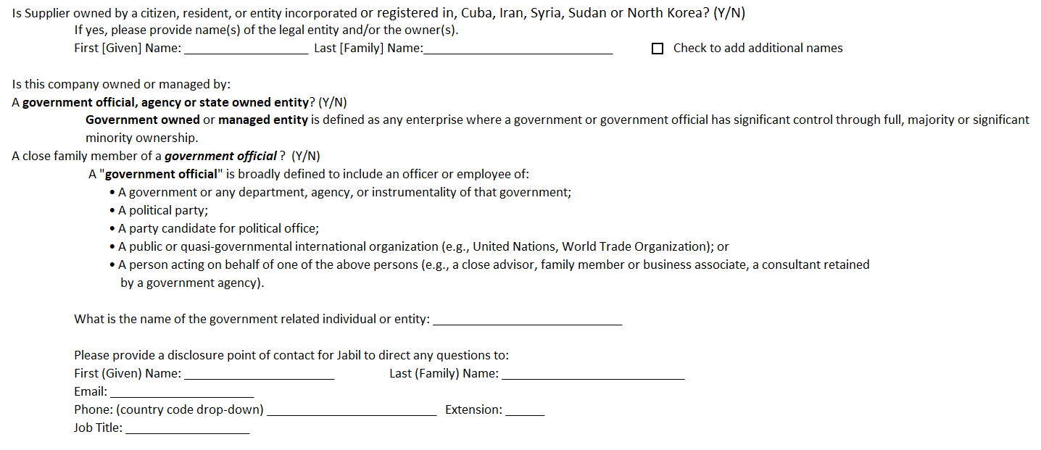
供应商是否归美国财政部外国资产管制办公室特别指定的国民和被冻结人员名单（SDN 名单）（"被阻止人员"）所列的个人或实体所有？（年/月）
如果是，请提供被冻结人员的法人和/或所有者的姓名：第一个[给予] 名称：__最后一个[家庭]名称：____C 赫克添加额外的名称
供应商是否归在古巴、伊朗、叙利亚、苏丹或朝鲜注册或注册的公民、居民或实体所有？（年/月）
如果是，请提供法人和/或所有者的姓名。
第一个 [给定]名称： __最后 [家庭] 名称： ___Check添加其他名称
本公司是否由以下公司拥有或管理：
政府官员、机构还是国有实体？（年/月）
政府拥有或管理的实体是指政府或政府官员通过完全、多数或重大少数所有权拥有重大控制权的任何企业。
政府官员的近亲？ （年/月）
"政府官员"的定义大致包括以下人员或雇员：
• 政府或该政府的任何部门、机构或工具;•政党;• 政党政治职位候选人;• 公共或准政府国际组织（如联合国、世界贸易组织）：或 • 代表上述人员之一行事的人（例如，由政府机构聘请的亲密顾问、家庭成员或业务助理、顾问）。
与政府有关的个人或实体的名称是什么？
请提供 Jabil 的披露联系点，以便将任何问题引向：
第一个（给定）名称：____Last（家庭）名称：
电子邮件：
电话：（国家代码下拉）放大缩小字体功能放大缩小字体功能
工作标题：

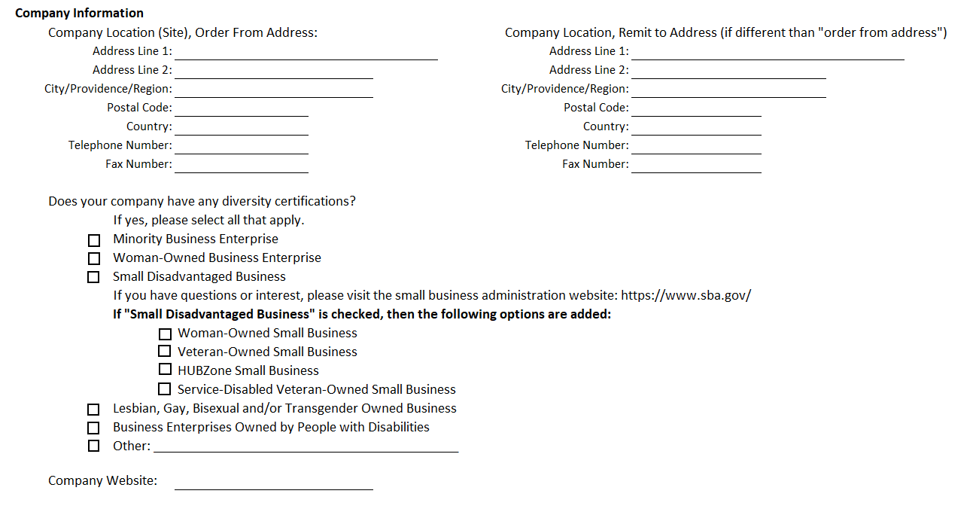
公司信息
公司位置（站点），从地址订购：公司位置，汇款到地址
地址线1：地址线2：城市/普罗维登斯/地区：邮政编码：国家：电话号码：传真号码：
贵公司是否拥有任何多元化认证？
如果是，请选择所有适用的。
少数民族企业女企业自有企业中小企业
如果您有疑问或兴趣，请访问小型企业管理网站：
如果检查了"小型弱势企业"，则添加以下选项：
妇女拥有的小企业拥有小型企业HUBZone小企业服务残疾退伍军人拥有的小企业
女同性恋、男同性恋、双性恋和/或变性者拥有的企业
残疾人拥有的商业企业
其他：

公司网站：
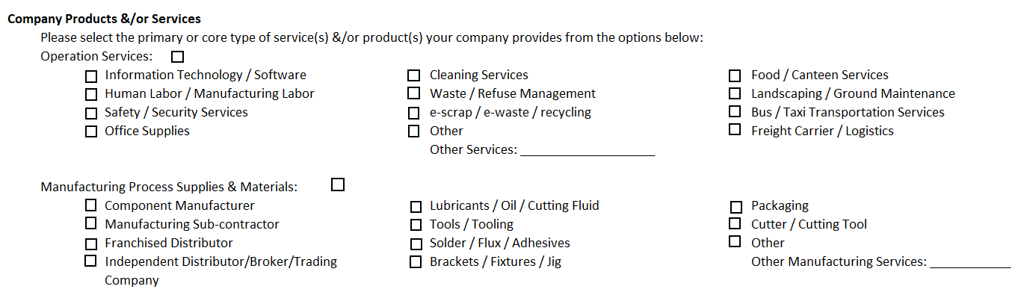
公司产品/或服务
请从以下选项中选择您的公司提供的主要或核心服务类型：
运营服务：
信息技术/软件人力/制造劳动安全/安全服务
办公室苏普利
清洁服务浪费 / 拒绝管理刮 / 电子废物 / 回收
其他 服务
食品/食堂服务景观/地面维护巴士/出租车运输服务
的
货运承运人/物流
制造工艺用品和材料：
零部件制造商制造分包商特许经营
分销 r
独立分销商/经纪人/交易 公司
润滑油 / 油 / 切割流体凳 / 图林溶胶 / 通量 / 粘合剂布拉克茨 / 夹具 / 夹具 / 夹具
包装
切割机/切割工具
其他制造服务：____

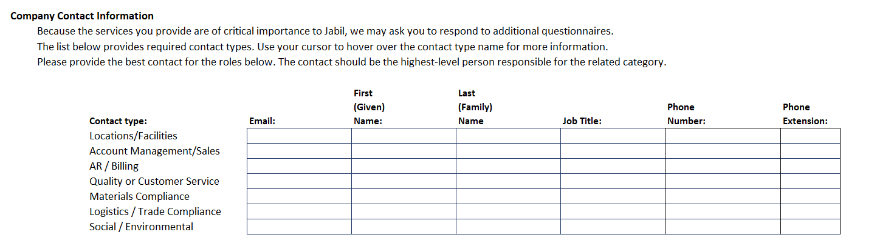
公司联系信息
由于您提供的服务对 Jabil 至关重要，因此我们可能会要求您回复其他调查问卷。 下面的列表提供了所需的联系类型。使用光标将鼠标悬停在联系类型名称上以获取更多信息。请为以下角色提供最佳联系人。联系人应是负责相关类别的最高级别人员。
电子邮件：第一（给定）姓名：最后（家庭）姓名职称：电话号码：电话延期：
联系类型：
地点/设施会计管理/销售/计费质量或客户服务
M环境合规理学 / 行业合规社会/环境

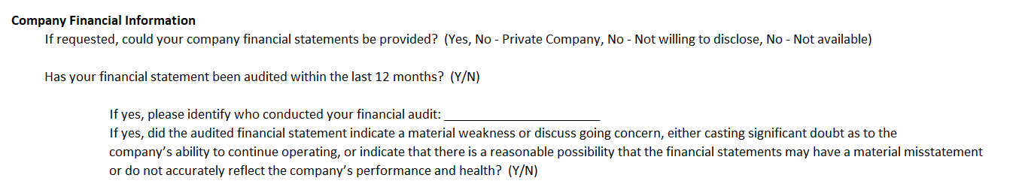
公司财务信息
如果需要，是否可以提供您的公司财务报表？ （是，否 - 私人公司，否 - 不愿意披露，否 - 不可用）

您的财务报表在过去 12 个月内已审核过吗？ （年/月）
如果是，请确定谁进行了您的财务审计：
如果是，审计的财务报表是否表示存在重大缺陷或讨论持续关注，或者对公司继续运营的能力产生重大怀疑，或者表明财务报表有合理的可能性存在重大错报或无法准确反映公司的业绩和健康状况？ （年/月）
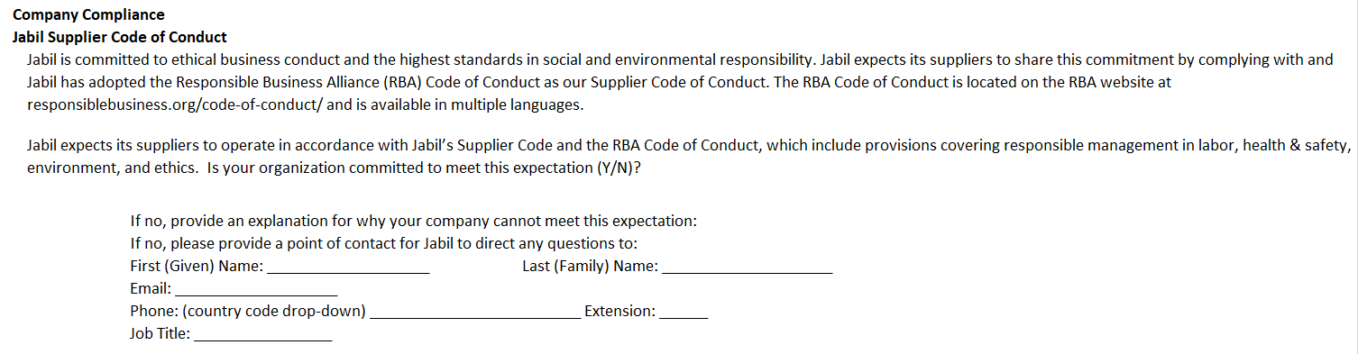
公司合规性
贾比尔供应商行为准则
Jabil 致力于道德商业行为和社会和环境责任的最高标准。Jabil 希望其供应商通过遵守和培训其员工遵守 Jabil 供应商行为准则 （"代码"） 的原则和价值观来分享这一承诺，该准则可在 Jabil 网站上找到：https://www.jabil.com/dam/jcr:a588538b-a1ae-4136-a4b4-413b292833d7/supplier-code-of-conduct%20 （1）.pdf
Jabil 已通过《负责任的商业联盟 （RBA） 行为准则》作为我们的供应商行为准则。澳大利亚央行行为准则位于澳大利亚央行网站上
responsiblebusiness.org/code-of-conduct/
并提供多种语言。
Jabil 希望其供应商按照 Jabil 的《供应商守则》和澳大利亚央行行为准则运营，其中包括涵盖劳工、健康和安全、环境和道德方面负责任管理的规定。 您的组织是否致力于满足此期望 （Y/N）？
如果没有，请解释您的公司为什么不能满足此期望：
如果没有，请提供一个联络点，让Jabil将任何问题指向：
第一个（给定）名称 ：__最后（家庭）名称：
电子邮件：
电话：（国家代码下拉）放大缩小字体功能放大缩小字体功能
工作标题：____
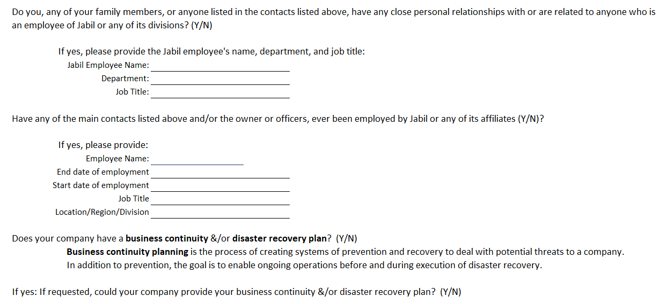
您、您的任何家庭成员或上述联系人中列出的任何人与 Jabil 或其任何部门的员工有任何密切的个人关系或关系？（年/月）
如果是，请提供 Jabil 员工的姓名、部门和职称：
贾比尔员工姓名：部门：职位名称：
上面列出的任何主要联系人和/或所有者或官员是否曾经受雇于 Jabil 或其任何关联公司 （Y/N）？
如果是，请提供：
员工姓名：就业结束日期 就业工作职称分配/地区/部门
您的公司是否具有业务连续性和/或灾难恢复计划？ （年/月）
业务连续性规划是创建预防和恢复系统以应对公司潜在威胁的过程。 除了预防之外，目标是在灾难恢复执行之前和执行期间使持续行动得以进行。
如果是：如果需要，您的公司能否提供您的业务连续性和/或灾难恢复计划？ （年/月）
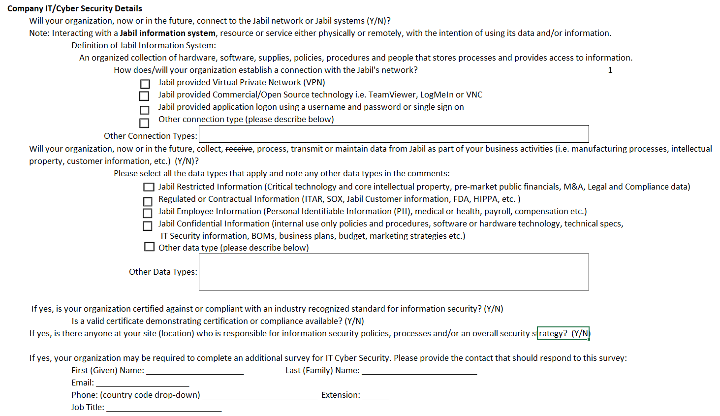
公司 IT/网络安全详细信息
您的组织现在或将来会连接到贾比尔网络或贾比尔系统 （Y/N）吗？
注意：与 Jabil 信息系统、资源或服务进行物理或远程交互，目的是使用其数据和/或信息。
Jabil 信息系统的定义：有组织地收集硬件、软件、用品、政策、程序和存储流程并提供信息访问权限的人员。
您的组织如何与 Jabil 网络建立连接？
Jabil 提供虚拟专用网络 （VPN） Jabil 提供商业/开源技术，即 TeamViewer、LogMeIn 或 VNCJabil 使用用户名和密码或其他连接类型上的单个登录提供应用程序徽标（请在下面描述）其他连接类型：
您的组织现在或将来是否会收集、接收、处理、传输或维护 Jabil 的数据，作为业务活动的一部分（即制造流程、知识产权、客户信息等） （年/月）？
请选择应用的所有数据类型，并在注释中注明任何其他数据类型：
Jabil 受限信息（关键技术和核心知识产权、上市前公共财务、并购、法律和合规数据）
受监管或合同信息（ITAR、SOX、贾比尔客户信息、FDA、HIPPA 等）
Jabil 员工信息（个人可识别信息 （PII）、医疗或健康、工资、薪酬等）
Jabil 机密信息（仅内部使用策略和程序、软件或硬件技术、技术规格、
IT 安全信息、BOM、业务计划、预算、营销策略等）
其他数据类型（请在下面描述）
如果是，您的组织是否被认证不符合或符合行业公认的信息安全标准？（年/月）
是否提供证明认证或合规性的有效证书？（年/月）
如果是，您的网站（位置）是否有人负责信息安全策略、流程和/或整体安全战略？ （年/月）
如果是，您的组织可能需要完成 IT 网络安全的额外调查。请提供应对此调查作出响应的联系人：
第一个（给定）名称 ：__ 最后一个（家庭）名称 ：______
电子邮件：
电话： 放大缩小字体功能 放大缩小字体功能
工作 标题：
证明
通过提交此表单，供应商验证所提供的信息准确且完整。
提交保存关闭

